**Hướng dẫn sử dụng phần mềm Nhận diện khuôn mặt**

# Đối tượng

* Các đối tượng thực hiện công việc xử tập trung ở hai khu vực là khu vực (1), và khu vực (2)

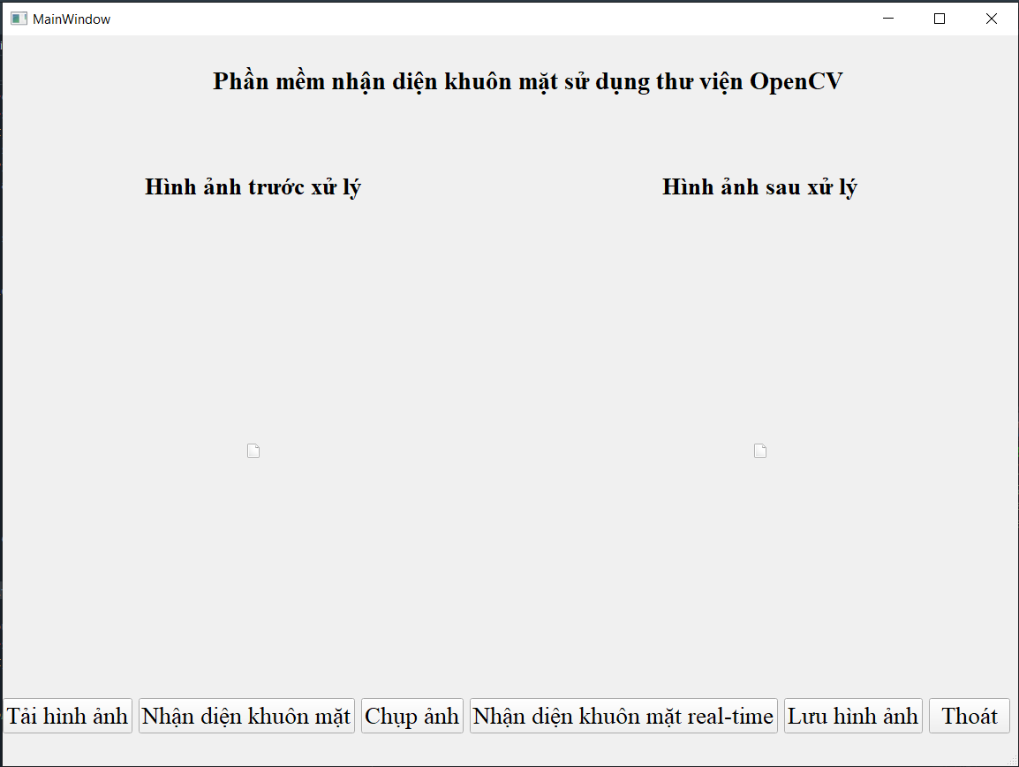

(2)

(1)

*Figure 1: Giao diện chương trình và các khu vực làm việc*

## Khu vực 1:

* Gồm hai vùng ảnh imgIn và imgOut.
* imgIn nhận ảnh tải lên, nhận ảnh khi chụp ảnh, là nguồn ảnh để thực hiện công việc Nhận diện khuôn mặt.
* imgOut nhận ảnh trả về từ công việc Nhận diện khuôn mặt.

## Khu vực 2:

* Gồm các pushButton Tải hình ảnh (btnTaiHinhAnh), Nhận diện khuôn mặt (btnXuLy), Chụp ảnh (btnChupAnh), Nhận diện khuôn mặt real-time (btnNhanDienAnhRealtime), Lưu hình ảnh (btnLuuHinhAnh), Thoát (btnThoat)
* Các chức năng cụ thể được trình bày ở phần 2. Chức năng.

# Chức năng

## btnTaiHinhAnh

* pushButton được sử dụng để tải hình ảnh từ máy tính lên imgIn, khi nhấn btnTaiHinhAnh sẽ mở ra cửa sổ để người dụng chọn hình ảnh cần xử lý

## btnXuLy

* pushButton được sử dụng để nhận diện khuôn mặt từ hình ảnh cho trước, ở đây là hình ảnh từ imgIn. Khi nhấn btnXuLy thì chương trình sẽ xử lý hình ảnh và trả kết quả về imgOut

## btnChupAnh

* pushButton được sử dụng để chụp hình ảnh từ webcam. Khi nhấn btnChupAnh, webcam được mở và chụp hình ảnh trước mặt, kết quả trả về imgIn là hình ảnh được chụp và khuôn mặt được nhận diện (nhưng tui hơi ngu một tí là hình ảnh không có khuôn mặt vẫn được trả về ☹, hicccc).

## btnNhanDienAnhRealtime

* pushButton được sử dụng để quan sát hình ảnh thời gian thực từ webcam. Khi nhấn btnNhanDienAnhRealtime, một window mới được mở lên (figure .2). Khi nhấn nút start, webcam được mở và quan sát vùng trước mặt, trong thời gian này, của sổ sẽ nhận diện khuôn mặt ngay trong khi webcam quan sát. Để kết thúc, nhấn (x) trên thanh title bar (chỗ này tui cũng hơi ngu, chưa xử lý được button (Start) thành (Quit), thức 3 đêm 2 ngày vẫn chưa làm được, ☹ hiccccc).

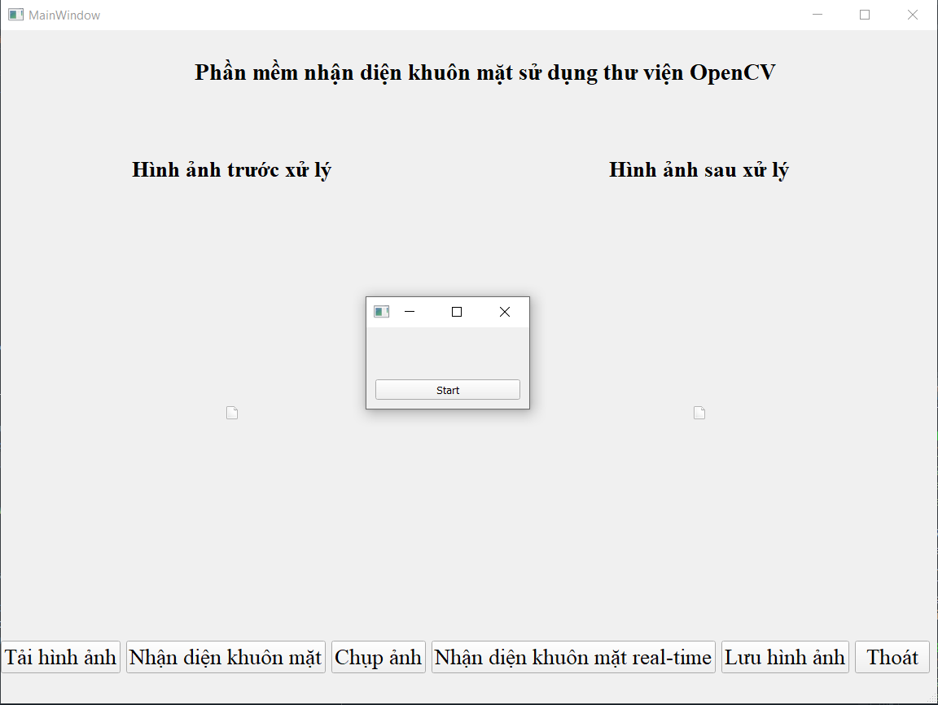

*Figure 2: Cửa sổ mới hiện lên khi nhấn btnNhanDienAnhRealtime*

## btnLuuHinhAnh

* pushButton được sử dụng để lưu hình ảnh từ imgOut vào ở đĩa. Khi nhấn button, hình ảnh từ imgOut sẽ được lưu dưới dạng “detect_” + tên file.jpg.

## btnThoat

* pushButton được sử dụng để thoát chương trình. Khi nhấn vào button, chương trình sẽ thoát. (chỗ này làm ơn nhấn nút (x) trên title bar giúp tuii, tui xử lý button này ba ngày rồi vẫn chưa ổn định, hic ☹ os._exit(0)) ☹

# Thư viện

* Các thư viện cần sử dụng đã được lưu trữ ở thư mục lib.

# Cài đặt

* Người dùng cài và chạy chương trình như thông thường, nếu có lỗi hãy để lại lời nhắn dưới phần bình luận, hoặc gửi thư qua tài khoản [truongtlt147@gmail.com](mailto:truongtlt147@gmail.com), phone: 0877 23 25 46.
* Khi sử dụng chỉ cần thay đổi một vài đường dẫn cho phù hợp là xong.

# Cảm ơn mọi người đã đọc.